개인의 금융 데이터 분석 및 신용관리방안 제시

Abstract
본 연구에서는 금융 리스크라는 개념이 다소 상대적이고 다양한 해석이 가능하다는 점을 고려하여, '금융 리스크 예측'을 개인의 파산 여부 예측에 초점을 맞추어 진행하였다. 금융 리스크는 일반적으로 다양한 경제적 위험을 포함하지만, 본 연구의 목적은 특히 개인의 파산 가능성을 예측하고 이에 따른 해결 방안을 제시하는 데 중점을 둔다. 이는 분석의 범위를 명확히 하고, 파산 여부 예측을 통해 개인의 재정적 안전망을 확보하는 데 실질적인 도움을 줄 수 있다는 점에서 중요한 의의를 가진다.

Keywords
Credit score, Risk, LTV, property_value, dtir1

목차
- 서론
  - 연구 배경 및 필요성
  - 문제 정의 및 연구 목적
  - Related Work
- 본론 1 : 분석 모델
  - 분류모델
  - 예측모델
  - 군집화모델
- 본론 2 : 분석 방법 및 결과 해석
  - 방법1 : 고객들의 status 파산여부 분류, 파산한 사람들 군집화하여 각 군집의 특징 추출
  - 방법2 : credit score 상,하위 % 추출, 하위10%의 주성분분석으로 주요인 피쳐 추출
  - 방법3 : credit score 상중하 분류, 각 레벨 별 파산여부 예측
- 결론
  - 시사점
  - 한계점
  - 연구 발전 방향 예측

서론
A. 연구 배경 및 연구 필요성
1.1 연구 배경
(1) 금융 리스크 증가와 사회적 문제
금융기관들은 부실 채권과 개인 파산 사례 급증으로 어려움을 겪고 있다. 2023년 1분기 기준, 개인 회생 신청자가 7만 명을 초과하며, 금융 불안지수(FSI)와 금융 취약성 지수(FVI)가 상승세를 보이고 있다. 이는 금융 시스템의 안정성을 위협하며, 경제적 신뢰와 안정성을 저해하는 문제로 평가된다.
(2) 금융 이력 부족자(Thin Filer)의 문제
약 24.5%의 금융 가능 인구가 금융 이력 부족자로 분류되며, 이들은 신용 평가에서 불이익을 받고 경제적 자립이 어렵다. 특히 청년층과 자영업자 등 취약 계층에 더 큰 영향을 미치며, 공정한 평가 방법이 요구된다.
(3) 금융 트렌드 변화와 리스크 관리 필요성
핀테크와 비대면 금융 서비스가 활성화되면서 데이터 기반의 정교한 리스크 관리가 필수적이다. 기존 신용 평가 방식의 한계를 극복하기 위해 빅데이터와 AI 기반의 기술적 접근이 필요하다.

1.2 필요성
(1) 고위험 고객에 대한 체계적 리스크 평가와 관리가 필요하다.
(2) 금융 이력 부족자의 신용 평가를 개선하여 금융 서비스 접근성을 확대해야 한다.
(3) 데이터 분석 기술과 머신러닝을 활용한 금융 리스크 관리 솔루션을 개발해야 한다.

2. 문제 정의 및 연구 목적
2.1 문제 정의
(1) 파산 건수 증가로 인한 금융 안정성 문제
개인 파산 증가가 금융 시스템에 부담을 주며, 청년층의 경제적 빈곤과 국가 경제 성장 둔화를 초래할 가능성이 있다.
(2) 금융 이력 부족자의 신용 평가 문제
금융 이력 부족자는 기존 신용 평가 체계에서 낮은 점수를 받으며, 금융 서비스 접근성이 제한되는 구조적 문제가 지속되고 있다.
(3) 금융 수준 파악 및 관리의 어려움
정보 비대칭성으로 인해 개인은 자신의 금융 상태를 객관적으로 이해하고 관리하기 어렵다.
2.2 연구 목적
(1) 파산 여부 예측과 고객 군집화
파산 여부를 사전에 예측하고, 고위험 고객을 군집화하여 각 군집의 특성을 분석하는 데 목적이 있다. 이를 통해 금융 리스크를 보다 효과적으로 관리하고, 고위험 고객을 위한 맞춤형 대응 방안을 제시하고자 한다.
(2) 신용 점수 기반 리스크 평가
신용 점수를 활용해 각 신용 등급의 특성을 분석하고, 이를 기반으로 금융기관이 리스크를 사전에 식별하고 대응할 수 있도록 지원하는 것이 목표이다. 동시에 개인이 자신의 금융 상태를 개선할 수 있는 구체적이고 실질적인 방안을 제시하는 것을 목표로 한다.
(3) 데이터 분석을 통한 주요 리스크 요인 도출
머신러닝 기술과 데이터 분석을 활용해 금융 리스크에 가장 큰 영향을 미치는 요인을 식별하는 것을 목표로 한다. 이를 통해 금융기관은 고객별 맞춤형 관리 체계를 수립할 수 있으며, 개인은 자신의 금융 상태를 더욱 정확히 이해하고 관리할 수 있는 기회를 얻을 수 있다.
이 연구는 개인과 금융기관 모두에게 실질적인 혜택을 제공하고, 나아가 지속 가능한 금융 환경을 조성하는 데 기여하는 것을 최종 목표로 한다.

C. Related Work
제목 : Predicting Credit Risk for Unsecured Lending: A Machine Learning Approach（October 2021）
개인의 파산 여부를 예측하는 연구는 부실한 대출을 방지하고 경제의 안정성을 확보하기 위한 중요한 연구 주제이다. 기존 연구에서는 신용카드 대출을 중심으로 고객의 성별, 부동산 소유 여부, 자녀 수, 소득, 월별 잔액, 월별 결제 상태 등의 다양한 변수를 활용하여 예측 분류 모델을 개발하였다. 로지스틱 회귀, 서포트 벡터 머신(SVM), KNN, LGBM 등의 알고리즘을 이용하였고, 특히 LGBM 모델이 가장 높은 정확도를 보여 이를 금융기관이 활용한다면 신속하고 정확한 의사결정을 내릴 수 있는 도구로 이용될 수 있음을 제시하였다.
기존 연구가 신용카드 대출에 국한된 데이터를 활용하여 개인 파산 여부를 예측했던 한계를 보완하고자, 본 연구는 신용카드 대출뿐만 아니라 부동산 담보대출 등 다양한 대출 유형을 포함한 데이터를 분석 범위에 추가하였다. 이를 통해 보다 포괄적이고 현실적인 금융 리스크 관리 전략을 제시하고자 한다. 특히, 기존 연구가 단일 모델(LGBM)을 중심으로 예측의 정확성을 강조한 데 반해, 본 연구는 세 가지 주요 모델을 구축하여 금융 소비자의 다양한 요구를 충족시키고, 금융기관이 리스크 관리를 보다 체계적으로 수행할 수 있도록 지원한다. 또한, 본 연구는 단순한 예측을 넘어, 파산 가능성이 높은 고객들에게 주요 피처와 개선 방향을 제안하는 맞춤형 금융 솔루션을 제공함으로써 고객의 신용 상태 개선과 금융기관의 효과적인 리스크 관리에 실질적인 기여를 하고자 한다.

본론1: 분석 모델
A. 분류모델
- KNN
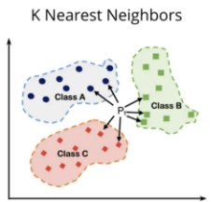
KNN(K-Nearest Neighbors, K-최근접 이웃)은 지도 학습 알고리즘으로, 데이터 간 근접성을 기반으로 가장 가까운 k개의 데이터를 참고하여 분류를 수행한다. 학습 단계에서는 별도 훈련 없이 데이터를 저장하고, 예측 시 기존 데이터와의 거리를 계산해 가장 많이 나타나는 클래스를 예측값으로 사용한다. KNN은 단순하고 구현이 쉬운 장점이 있지만, 고차원 데이터에서 성능이 저하되고, 메모리와 저장소 요구량이 높아 확장성이 부족한 단점이 있다.
2. 결정트리
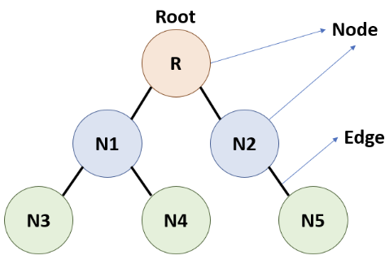
결정트리는 트리 형태로 의사결정 과정을 표현하는 알고리즘으로, 루트 노드에서 시작해 데이터를 반복적으로 분할하며 최종적으로 리프 노드에서 예측값을 할당한다. 루트 노드는 데이터를 대표하며 분할의 출발점이 되고, 내부 노드들은 분할 기준에 따라 데이터를 분리해 리프 노드로 이어진다. 결정트리는 데이터 분류 과정을 트리 구조로 시각화해 해석이 쉽고, 데이터 분포와 이상치 처리에 유연하다는 장점이 있다. 그러나 데이터 변화에 민감해 다른 트리가 생성될 수 있으며, 과적합이 발생하기 쉬운 단점이 있다.
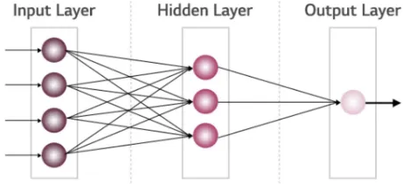
3. 심층 신경망(Deep Neural Network, DNN)
심층 신경망(Deep Neural Network, DNN)은 입력층, 은닉층, 출력층으로 구성된 인공 신경망으로, 데이터를 계층적으로 학습해 최종 결과값을 도출한다. 순전파로 예측값을 계산한 뒤 손실 함수(Binary Crossentropy)와 역전파를 통해 가중치를 조정하고, 경사하강법으로 오차를 최소화한다. DNN은 복잡한 비선형 관계를 학습하고 자동으로 피처를 추출하는 장점이 있다. 하지만 계산 시간이 오래 걸리고 결과 해석이 어려운 단점이 있다.

B. 예측모델
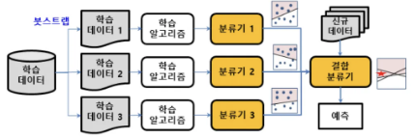
Random Forest
랜덤 포레스트(Random Forest)는 다수의 결정 트리를 결합해 예측 성능을 높이는 앙상블 학습 알고리즘이다. 배깅(Bagging) 기법과 붓스트랩을 이용해 데이터를 복원추출하여 여러 결정 트리를 학습시키고, 투표나 가중치 투표를 통해 최종 결과를 도출한다. 랜덤 포레스트는 비선형 데이터, 이상치에 강하며, 다수의 트리를 사용해 과적합을 방지하고 변수 중요도를 평가하는 데 유용하다. 하지만, 다수의 트리 계산으로 처리 속도가 느리고 결과 해석이 복잡한 단점이 있다.

C. 군집화 모델
K-Means
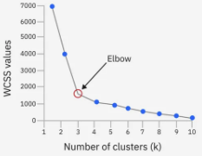
K-Means는 비지도 학습 클러스터링 알고리즘으로, 유사한 데이터를 모아 군집 내 유사도는 크게, 군집 간 유사도는 작게 만드는 것이 핵심이다. 초기 중심 k개를 무작위로 설정하고, 데이터 점을 가까운 중심에 할당한 뒤, 중심을 반복적으로 재조정하며 최종 군집을 형성한다. 최적의 k값은 Elbow Method를 사용해 결정한다. K-Means는 구조가 단순하고 계산 속도가 빨라 대규모 데이터에서도 효율적이며, 결과 해석과 시각화가 용이하다. 그러나 초기 중심 설정에 민감하고 이상치에 큰 영향을 받는 단점이 있다.

본론2,3 : 분석 과정 설명 및 결과 해석
모든 데이터 처리는 분석 결과의 신뢰성과 유효성을 보장하기 위해 체계적인 방법으로 수행되었다. 결측치는 변수의 특성과 데이터 상태를 고려하여 처리하였으며, 수치형 변수는 상태별 평균으로, 범주형 변수는 상태별 최빈값으로 대체하였다. 또한, 이상치는 박스 플롯의 사분위 범위(IQR)를 활용하여 수치형 변수의 이상치를 식별하고 제거함으로써 데이터의 품질과 분석의 정확성을 높였다.

- 결측치 및 이상치 처리
수치형 변수: 파산 여부(status)별 평균으로 대체
범주형 변수: 파산 여부별 최빈값으로 대체
수치형 변수:박스 플롯의 사분위 범위(IQR)를 이용하여 이상치 삭제
2. 변수선택
상호정보를 통해 반응 변수와 강한 관계를 가진 변수 선별한다.
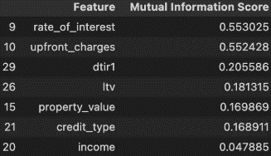

변수 값별 데이터 개수 계산을 한다. 이때 가산금리는 삭제하고 대출수수료는 보류한다.
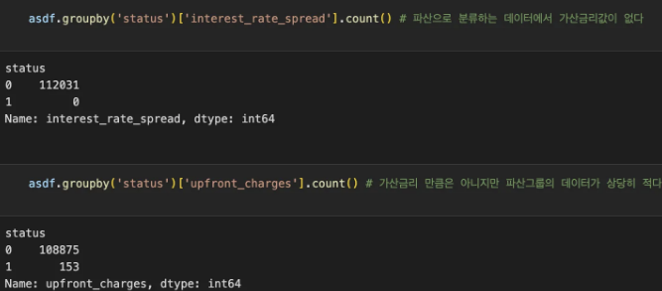

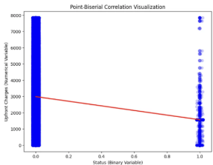
개수가 적은 수치형 변수는 상관관계, 범주형 변수는 점이연 상관관계를 계산해 약한 상관관계를 가질시 삭제한다. (대출수수료와 status (종속변수)의 상관관계는 -0.27로 낮기 때문에 삭제)

나이는 도메인 지식을 활용해 임의로 선택하고 credit_type의 범주형값을 파악하기 위해 제거 후 분석을 시작하였다.

방법1
고객들의 status 파산여부 분류, 파산한 사람들을 군집화하여 각 군집의 특징 추출
1. 고객들의 status 파산여부 분류
7개의 주요 피쳐를 기준으로 고객들의 파산여부를 분류하기 위해 결정트리 모델, KNN모델, DNN모델을 적용하였다. 모델의 예측 결과를 혼동 행렬로 시각화하여 True Positive, True Negative, False Positive를 확인하고 모델간 성능을 비교분석하였다. 이를 바탕으로 최적의 모델을 선정하였다.
(1) 결정트리
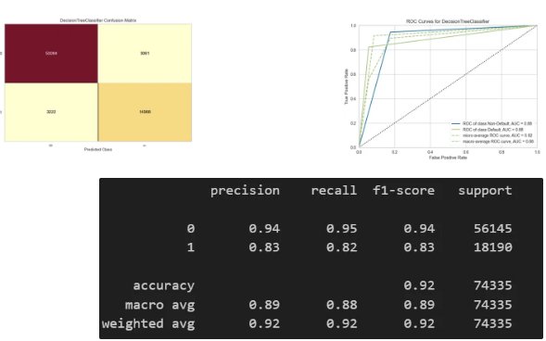

정확도: 92%, AUC: 0.88
주요 지표: Precision(0.83), Recall(0.82), ROC 곡선 AUC 양호

결정트리 모델을 사용한 결과, 정확도(Accuracy) 92%, AUC 0.88로 양호한 성능을 보였다. 혼동 행렬에서는 True Positive 14,968건과 True Negative 53,084건을 예측하며 대체로 정확한 결과를 나타냈다. 또한, recision(0.83)과 Recall(0.82) 값을 기록하여 균형 잡힌 성능을 확인할 수 있었다. ROC 곡선의 AUC 값 0.88은 예측 성능이 준수함을 보여주지만, 최적의 모델로 선정하기에는 다소 아쉬움이 있다.

(2) KNN
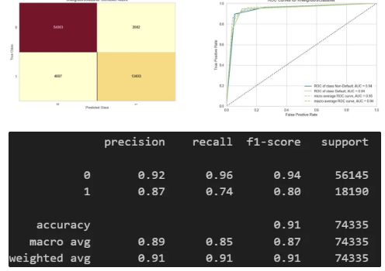

정확도: 95%, AUC: 0.94
주요 지표: Precision(0.87), Recall(0.74)

결정트리 모델을 사용한 결과, 정확도(Accuracy) 91%, AUC 0.94로 양호한 성능을 보였다. 혼동 행렬에서는 True Positive 13,493건과 True Negative 54,063건을 예측하며 대체로 정확한 결과를 나타냈다. 또한, Precision(0.87)과 Recall(0.74) 값을 기록하여 일정 수준의 성능을 확인할 수 있었다. ROC 곡선의 AUC 값 0.94는 예측 능력이 준수함을 보여주며, 다만 Recall 값이 상대적으로 낮아 실제 양성을 포착하는 데에는 제한이 있음을 알 수 있다.

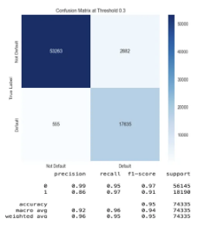
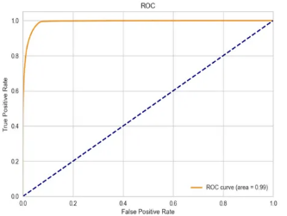
(3) DNN

정확도: 95%, AUC: 0.99
주요지표: Recall(0.97),
F1-score 최상

DNN 모델은 높은 정확도(95%)와 AUC(0.99)를 기록하며, Default와 Not Default 클래스를 잘 구분한다. Not Default 클래스의 예측 성능은 우수하고, Default 클래스에서도 **재현율(0.97)**이 높아 대부분의 실제 Default를 정확히 식별한다. 다만, Default 클래스의 정밀도가 상대적으로 낮다. 따라서, 모델은 전반적으로 잘 작동하고 있으며, 이 결과는 실용적인 신용 평가나 위험 예측 시스템에서 유용하게 활용될 수 있다.
결정트리 모델은 GridSearchCV를 통해 하이퍼파라미터를 최적화한 결과, 정확도 91%, AUC 0.92로 안정적인 성능을 보였으나 Precision(0.82)과 Recall(0.83)은 상대적으로 낮았다. KNN 모델은 정확도 92%, AUC 0.97로 더 높은 성능을 기록하며 Recall(0.87)이 개선되었다. 두 모델 모두 우수한 결과를 보였으나, F1-score 기준으로 인공신경망(DNN) 모델이 가장 높은 성능을 기록하여 최종적으로 DNN 모델을 채택하였다.

2. 파산한 고객들을 군집화하여 각 군집의 특징 추출
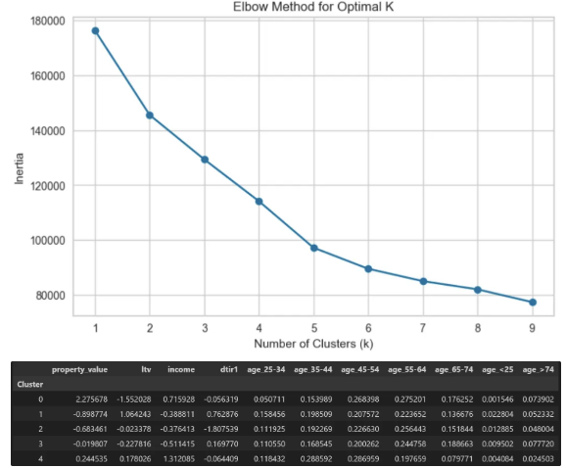
분석 과정 요약
파산한 고객 데이터를 대상으로 property_value, ltv, income, dtir1, age 변수를 표준화하고, age는 원-핫 인코딩을 적용하였다. KMeans 클러스터링을 통해 엘보우 방법으로 최적의 군집 수를 결정한 결과, 군집 수는 5개로 설정되었다. 각 군집의 평균값을 분석하여 군집별 주요 특성을 파악하고, 이를 기반으로 고객의 파산과 관련된 패턴을 이해하였다.

분석 결과 해석
총 5개의 군집으로 세분화된 결과, 각 군집은 고유한 특성을 지니고 있으며, 이를 바탕으로 맞춤형 피드백을 제시할 수 있는 중요한 인사이트를 제공한다.
클러스터 | 특징 | 피드백
클러스터0 | 높은 주택 가치 (2.28), 낮은 LTV (-1.55), 높은 소득 (0.7),낮은 DTI(-0.05) 연령 분포: 45~64세 연령대가 많이 분포. 74세 이상이 가장 많이 분포 | 대출 금액을 줄이는 것이 좋음
클러스터1 | 낮은 주택 가치 (-0.9), 높은 LTV (1.06), 낮은 소득 (-0.39), 높은 DTI (0.76) 연령 분포: 35~64세 연령대가 많이 분포. 25세 이하가 가장 많이 분포 | 전체적으로 개선이 필요하다
클러스터2 | 낮은 주택가치 (-0.68), 다소 낮은 LTV (-0.02), 낮은 소득 (-0.37),낮은DT(-1.8)연령 분포: 35~74세 연령대가 많이 분포. | 주택 가치와 소득을 늘린다
클러스터3 | 다소 낮은 주택 가치 (-0.02), 낮은 LTV (-0.2), 낮은 소득 (-0.5),높은 DTI(0.17)연령 분포: 45~74세 연령대가 많이 분포 | 주택가치와 소득을 올리고 부동산을 제외한 대출금액을 줄인다
클러스터4 | 높은 주택 가치 (0.24), 높은 LTV (0.17), 높은 소득 (1.3), 다소 낮은 DTI (-0.1)연령 분포: 35~64세 연령대가 많이 분포 | 부동산 대출금액을 줄인다

방법 2
credit score을 rank 함수를 사용해 상위 및 하위 %구간 추출하고하위10%인 사람들의 주성분분석을 통해 가장 영향을 많이 미치는 피쳐 추출

분석 과정 요약
1. 데이터 로드 및 전처리
먼저 `Loan_Default.csv` 파일을 로드하고, 전체 데이터 중 20%를 샘플링하여 분석 속도를 높였다. 결측값은 평균값으로 처리하고, 범주형 데이터를 수치형으로 변환하기 위해 `pd.get_dummies()`를 사용하여 원-핫 인코딩을 적용했다. 목표 변수인 `Credit_Score`를 종속 변수로 설정하고, 나머지 변수들을 독립 변수로 분리하여 모델 학습에 활용했다.
2. 피처 중요도 분석 및 차원 축소
RandomForestRegressor를 사용하여 각 피처의 중요도를 분석하고, 상위 5~10개의 중요한 피처를 선택해 모델에 반영했다. 이후 PCA(Principal Component Analysis)를 적용하여 데이터의 차원을 5개의 주요 성분으로 축소해 연산 비용을 줄였다.
3. 모델 학습 및 성능 평가
학습 데이터를 80%로, 테스트 데이터를 20%로 분할하여 모델을 학습한 뒤, 각 모델의 예측 성능을 평가했다. Random Forest 모델을 시작으로, Gradient Boosting Regressor (GBR), XGBoost Regressor, 그리고 Lasso Regression을 적용하여 성능을 비교했다. 각 모델의 성능은 RMSE를 기준으로 평가했고 RMSE의 결과는 117.6, 120.9, 283.1, 116.6으로 실제와의 오차율을 보여준다. RandomizedSearchCV를 통해 각 모델의 최적 하이퍼파라미터를 탐색하고, 이를 바탕으로 모델 성능을 최적화했다.
4. 상위 2% 및 하위 2% ID 분석
모델 예측 결과를 기준으로, 예측값에 대해 순위를 매기고, 상위 2%와 하위 2%에 해당하는 ID를 추출했다. 이를 위해 예측값을 내림차순으로 정렬한 후, 상위 2%는 예측값이 높은 데이터들, 하위 2%는 예측값이 낮은 데이터들로 정의하고, 해당 ID를 추출하여 rank 비율을 계산했다. rank 비율은 각 ID가 차지하는 순위 비율을 계산하여 분석에 반영했다.
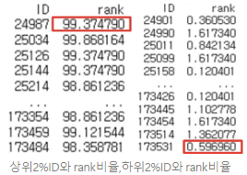
5. 피쳐 중요도 확인
Random Forest 모델을 사용하여 각 피처가 예측에 미치는 상대적인 중요도를 feature_importances_ 속성을 통해 추출했다. 이를 통해 모델에 큰 영향을 미치는 주요 피처들을 확인했으며, 상위 5개 피처로는 income, LTV, Interest_rate_spread, Upfront_charges 등이 도출되었다.
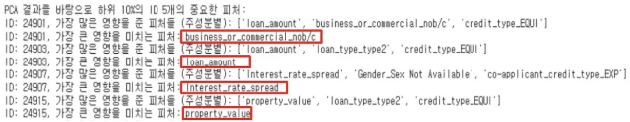

하위 10% 데이터를 선택한 후, PCA(주성분 분석)를 통해 주요 피처를 추출하는 과정이다. 먼저 범주형 데이터를 원-핫 인코딩하고, 결측치를 평균값으로 대체한 후, 분산이 작은 변수는 제거한다. 그 다음, 데이터를 스케일링하여 PCA를 적용하고, 최대 3개의 주성분을 추출한다. 각 주성분에서 상위 3개 피처를 선택한 뒤, 랜덤으로 하나를 추출하여, 하위 10%의 ID별로 가장 큰 영향을 미친 피처를 식별한다. 이를 통해 각 개인에 대한 주요 피처를 분석할 수 있다.

분석 결과 해석
분석을 통해 두 가지 주요 목표가 달성되었다. 첫째, `rank` 함수를 사용하여 credit score의 상위 및 하위 2% 구간을 정확히 추출할 수 있었고, 이를 통해 신용 수준에 따라 그룹을 나누는 과정이 성공적으로 이루어졌다. 둘째, 하위 10%에 해당하는 사람들의 데이터에 대해 PCA(주성분 분석)를 적용하여, 이들이 신용 점수에 미치는 주요 요인을 파악할 수 있었다. 이를 통해 각 개인이 자신의 신용 수준을 향상시키기 위해 집중해야 할 주요 피처들을 명확히 추출할 수 있었고, 이를 바탕으로 보다 구체적이고 실용적인 신용 관리 방안을 제시할 수 있게 되었다. 이 두 과정은 신용 점수를 개선하는 데 필요한 핵심적인 요소들을 사람들에게 알리는 데 큰 도움이 될 것이다.

방법 3
credit score을 상중하로 분류, 각 레벨 별 파산여부 예측
분석 과정 요약
대출 신청자의 신용 점수를 기준으로 세 개의 군집('Low', 'Medium', 'High')으로 나눈 후, 각 군집에 대해 대출 파산 여부를 예측하는 모델을 학습했다. K-means 알고리즘을 사용하여 신용 점수를 군집화하고, 각 군집에 대해 랜덤 포레스트 분류기를 사용하여 파산 예측 모델을 구축했다. 모델의 성능은 정확도, 정밀도, 재현율 등의 지표를 통해 평가되었으며, 예측 결과에서 중요한 특징들이 도출되었다. 각 군집에 대한 예측 결과를 종합적으로 분석하고, 이를 통해 신용 점수별 대출 파산 가능성을 예측할 수 있었다.
1. 데이터 표준화
신용 점수 데이터를 StandardScaler()로 평균 0, 표준편차 1로 스케일링하여 모든 값이 동일한 중요도를 갖도록 처리한다. 이는 K-means 알고리즘의 데이터 크기 차이에 대한 민감도를 낮추기 위함이다.
2. K-means 군집화
데이터를 초기 중심점에 할당하고 유클리드 거리를 기준으로 군집 내 좌표 평균을 계산하여 중심점을 반복적으로 업데이트한다. 군집 수는 Low, Medium, High 세 그룹으로 나누고, random_state=42를 설정하여 결과의 재현성을 확보한다.
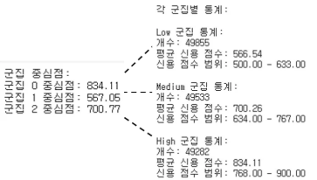
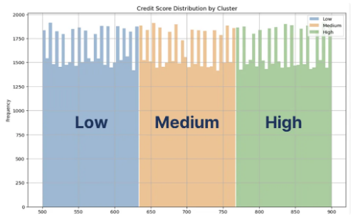

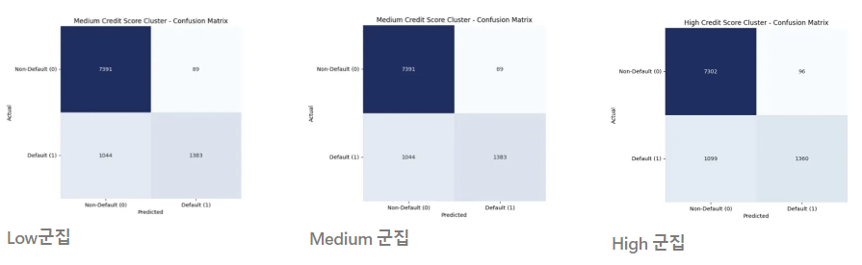
Low 군집 : 예측 정확도는 89%로 양호하나, 파산(1) 예측의 F1-Score는 0.70으로 상대적으로 낮다. 비파산(0)에 대한 Precision(0.88)과 Recall(0.99)은 우수하지만, 파산(1)에 대한 Recall이 0.56으로 낮아 실제 파산 고객을 식별하는 데 한계가 있다. 주요 피처로는 LTV(0.2496)가 가장 중요한 변수로 파산 여부에 큰 영향을 미치며, property_value(0.1762)와 dtir1(0.1430)도 중요한 역할을 한다.
Medium 군집 : 예측 정확도는 89%로 Low 군집과 동일하나, 파산(1) 예측의 F1-Score가 0.71로 약간 개선되었다. 비파산(0)에 대한 Precision(0.88)과 Recall(0.99)은 여전히 높으며, 파산(1)에 대한 Recall은 0.57로 Low 군집보다 다소 향상되었다. 주요 피처로는 LTV(0.2433)가 여전히 가장 중요한 변수로 유지되며, property_value(0.1846)의 중요도가 Low 군집보다 증가하였고, dtir1(0.1444) 역시 유사한 영향을 미친다.
High 군집 : 예측 정확도는 88%로 약간 낮아졌으며, 파산(1) 예측의 F1-Score는 0.69로 가장 낮다. 비파산(0)에 대한 Precision(0.87)과 Recall(0.99)은 여전히 강력하다. 주요 피처로는 LTV(0.2599)가 가장 중요한 변수로 중요도가 증가하였고, property_value(0.1739)와 dtir1(0.1393)도 여전히 중요한 역할을 한다.

분석 결과 해석
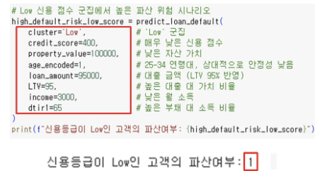
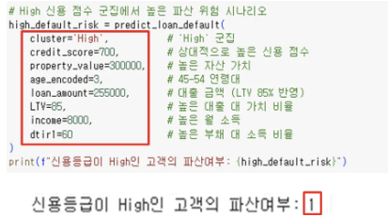
Random Forest 분류 모델을 사용하여 각 군집별로 파산 여부를 예측한 결과, 모델은 고객을 군집화하고, 각 군집에서 파산 가능성이 높은 고객을 식별하는 데 유용하게 작용했습니다. 이 분석을 통해 고객들에게 맞춤형 피드백을 제공하며, 파산 위험이 높은 고객에게는 위험을 낮출 수 있는 전략을 제안할 수 있습니다. 아래와 같은 시나리오는각 레벨별(군집별) 파산예측 을 하는 예로 들수 있겠다.

결론
A. 시사점 및 한계점

시사점
본 연구의 모델은 금융 소비자들이 대출 조건과 한도를 사전에 파악할 수 있도록 지원하며, 금융기관에는 신용 등급별로 맞춤형 상품과 서비스를 제공할 기회를 제공한다. 이를 통해 금융기관은 파산 가능성이 높은 고객을 사전에 식별하여 손실을 줄이고, 금융 시스템 전반의 안정성을 강화할 수 있다. 또한, 본 연구는 객관적인 군집화와 등급 배분을 기반으로 투명하고 신뢰할 수 있는 신용 평가 체계를 제공함으로써 고객 만족도를 높이고 금융 상품 접근성을 확대하는 데 기여한다. 데이터 기반 클러스터링과 예측 모델은 복잡한 대출 심사 과정을 간소화하고 운영 비용을 절감하며, 신속하고 효율적인 의사결정을 가능하게 한다.
한계점
데이터의 한계는 경기 침체나 금리 변동과 같은 외부 경제 상황을 충분히 반영하지 못했다는 점이다. 매크로 경제 지표를 추가하면 이러한 한계를 보완할 수 있을 것이다. 두 번째로, 분류모델에서 K-means 알고리즘은 비선형적인 군집 구분이 어려운 단점이 있으며, 이를 해결하기 위해 DBSCAN과 같은 밀도 기반 알고리즘을 활용할 수 있다. 마지막으로, 예측 모델은 선택된 주요 피처가 모든 중요한 정보를 포함하지 못할 가능성이 있어 파산 고객 식별 능력이 제한되었다. 신용 등급별로 피처를 다르게 선정하고 데이터의 설명력을 높이면 예측 정확도를 개선할 수 있을 것이다.

B. 결론 및 연구 발전 방향
본 프로젝트에서는 세 가지 주요 모델을 구축하였다.
(1) 파산 여부 분류 모델: 상호 의존 정보를 기반으로 선정한 7가지 피처를 PCA를 통해 4가지 변수로 축소하였으며, DNN 모델을 활용하여 파산한 고객을 5개의 클러스터로 분류하고 주요 피처에 따라 파산 여부를 분류하였다. (2) 신용 점수 상·하위 예측 모델: 신용 점수를 상위 및 하위 구간으로 나누고, PCA를 통해 신용 점수에 가장 큰 영향을 미치는 피처를 도출하였다. 개인의 신용 등급과 주요 피처 기반의 피드백을 제공하며, 특히 하위 10% 고객에게는 맞춤형 피드백을 설계하였다. (3) 신용 등급별 파산 예측 모델: 신용 점수를 상·중·하로 분류하고, 랜덤포레스트 모델을 사용하여 각 등급별 파산 여부를 예측할 수 있는 시스템을 개발하였다. 이 모델들은 금융 소비자가 자신의 신용 상태와 파산 가능성을 사전에 파악하고, 대비할 수 있는 기회를 제공한다. 이를 통해 경제적 손실을 줄이고 개인과 국가에 긍정적인 영향을 미칠 것으로 기대된다. 향후, 본 프로젝트의 한계점들을 극복하기 위한 해결 방안들을 참고하여 분류, 예측 모델들의 정확도를 높일 계획이다. 또한, 파산 예측 모델과 관련하여 https://hongik1.streamlit.app/ 사이트를 구축하였다. 이사이트를 발전시켜 신용 점수 예측, 상·하위 신용 등급 분석, 맞춤형 피드백 제공 등 다양한 서비스를 추가하여 사용자들에게 직관적이고 실용적인 금융 정보를 제공하고, 금융 소비자와 기관 모두에게 실질적인 가치를 창출할 예정이다.

Reference
1. Sachinsoni. K Nearest Neighbours — Introduction to Machine Learning Algorithms. Medium
2. viso.ai. What is a Decision Tree? viso.ai
3. IBM. K-Nearest Neighbours (KNN). IBM
4. IBM. Decision Trees. IBM
5. IBM. Random Forest. IBM
6. IBM. K-Means Clustering. IBM
7. 김종윤. 통신 빅데이터 활용 개인 신용 평가 모형 개발. 2019
8. 헤럴드 경제. 올들어 15조 이상 늘어난 은행빚... 금감원, 대출심사 더 강화. 2023
9. 파이낸셜 뉴스. 이의 있습니다, 신용점수 이의제기 연간 8천건 달해. 2023
10. 한국 경제. 4대 금융 회수 포기 대출 1년 새 49% 증가. 2024
11. MBC 뉴스. 개인회생 사건 급증세. 2024

